ОПРОСНЫЙ ЛИСТ  для расчета/ заказа системы механической очистки | 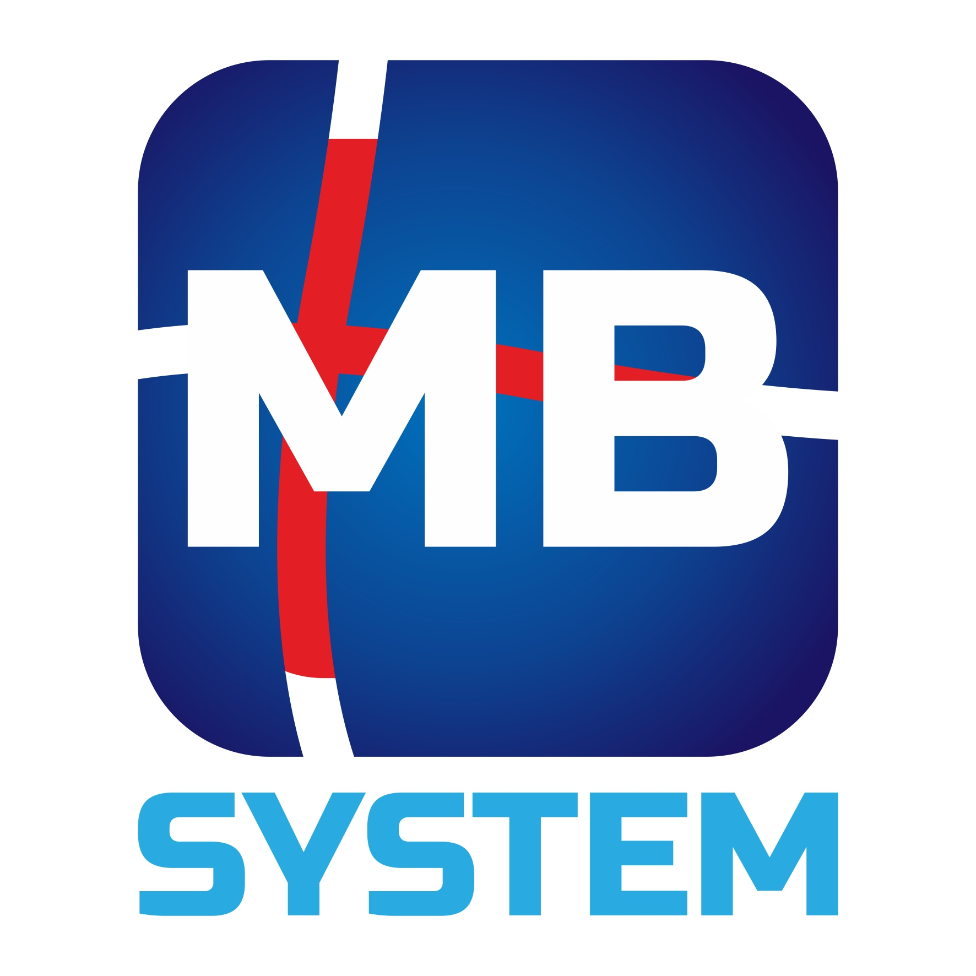
Компания МБ-Систем благодарит Вас за интерес, проявленный к нашему оборудованию, и просит заполнить данный опросный лист.
Пожалуйста, убедитесь, что заполнили все поля опросного листа правильно, так как данная информация очень важна для правильного расчёта и составления коммерческого предложения.
Если Вы не уверены в точности информации, оставьте данные поля опросного листа пустыми. В этом случае пустые поля будут заполнены совместно с нашими специалистами, исходя из справочной литературы и опыта.
1. Данные о заказчике:
Дата заполнения
Название организации
Юридический адрес
Фактический адрес
Вид деятельности
Контактное лицо
Должность
№ телефона (рабочий)
№ телефона (мобильный)
e-mail

2.1. Определение физических параметров среды: |  | Ед.изм. | Комментарий:
Наименование продукта |  | [--]
Диапазон рабочей температуры продукта |  | [°C]
Вязкость продукта |  | [сПз]
Плотность продукта |  | [кг/м³]
Абразивность продукта | да нет | [--]
Наименование моющего средства |  | [--]
Концентрация моющего раствора |  | [%]
Рабочая температура моющего раствора |  | [°C]
Особые требования, применяемые к продукту:

2.2. Определение характеристик системы : |  | Комментарий:
Рабочая скорость подачи продукта; [м³/час]
Рабочее давление продукта; [кг/м²]
Диаметр трубопровода; [мм]
Длина трубопровода; [м]
Количество отводов; [шт]
Стандарт резьбовых соединений
Управление системой
Дополнительная информация:

3. Определение дополнительных услуг: |  | Комментарий:
Условия поставки
Вид транспорта
Стандарт подготовки предпроектной документации
Срок изготовления
Сопроводительная документация к поставке
Монтажные работы
Страхование транспортных услуг | да нет
Пуско-наладочные работы | да нет
Техническая консультация персонала | да нет

